附件3：

珠海市社会福利中心
2022年福彩公益金使用管理信息公开

一、项目名称：市社会福利中心节日慰问经费
二、预算金额：7.12万
三、实际使用金额：7.12万元
四、项目主要内容
为了体现党和政府对孤儿的节日关怀，根据《关于下达2022年特困人员、麻风病人、孤儿节日慰问经费工作任务的通知》文件精神，发放2022年孤儿节日慰问经费（春节、六一、中秋），发放标准为每节每人200元。
五、项目周期：1年（2021年1月1日至12月31日）
六、项目负责人：王广慧（联系方式：8597728）、潘科聪（联系方式：8597716）
七、项目完成情况
项目严格按照福彩公益金相关规定执行。对于年龄较大、有行动能力、有一定民事能力的孤儿，按规定发放现金慰问费由他们自行保管及使用；但对于一部分年龄较小或身体及智力发育迟缓无法自主支配慰问金的孤儿，购置符合他们年龄、心理、成长的食品和个性化服装。
八、项目服务成效
中心孤儿收到慰问金或用慰问金购置的食品和个性化服装后，感受到了党和政府对弱势群体的节日关怀，进一步增强了幸福感，更好地体现了慰问金的价值。
九、项目成效照片（节选）

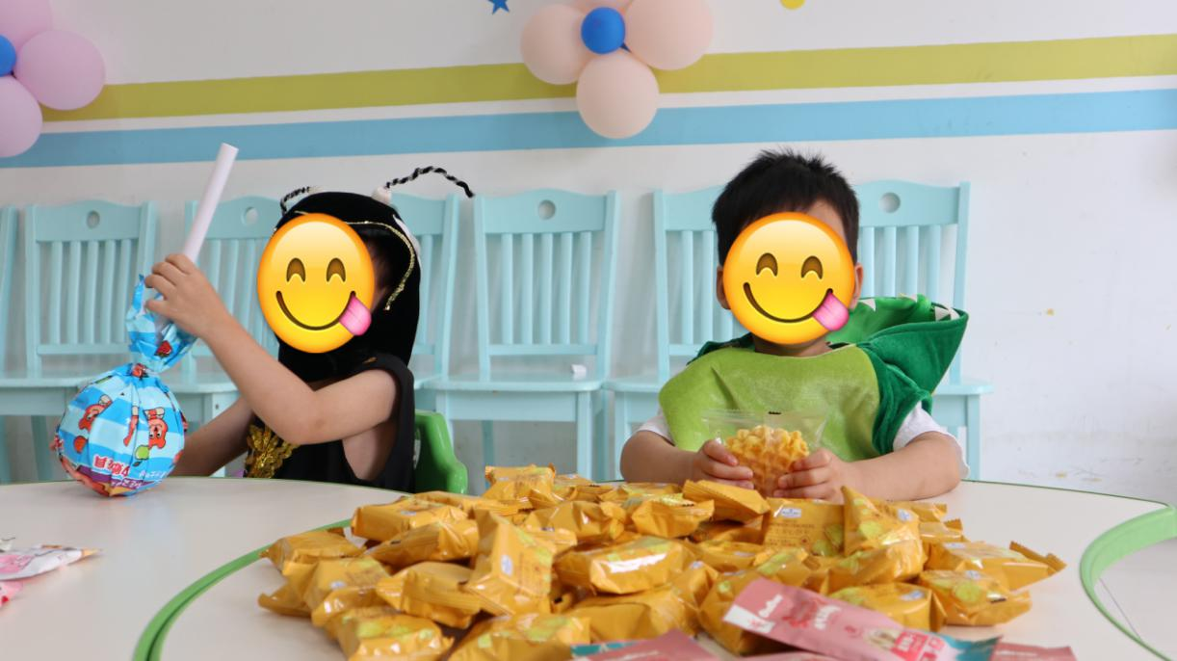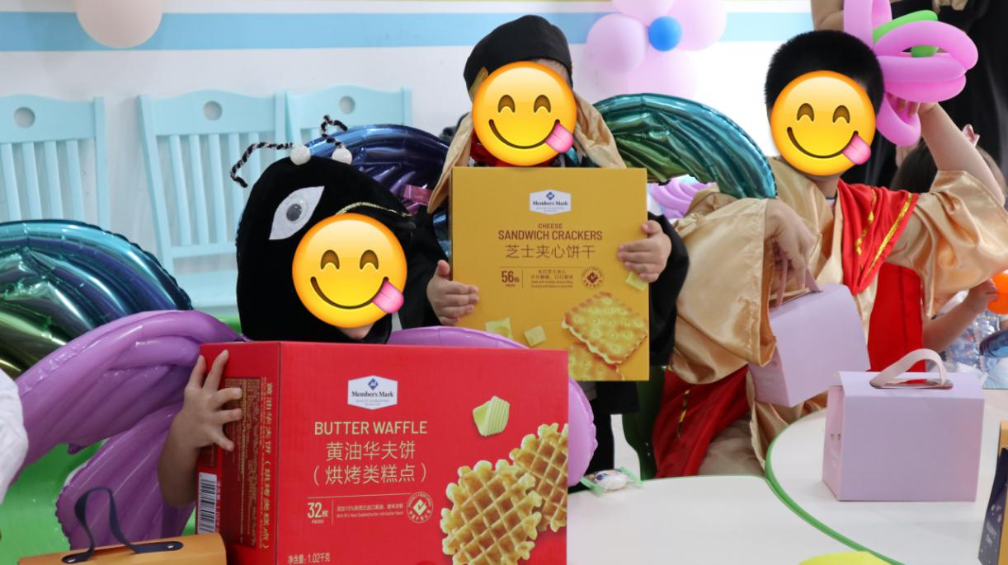

符合年龄、心理、成长的食品
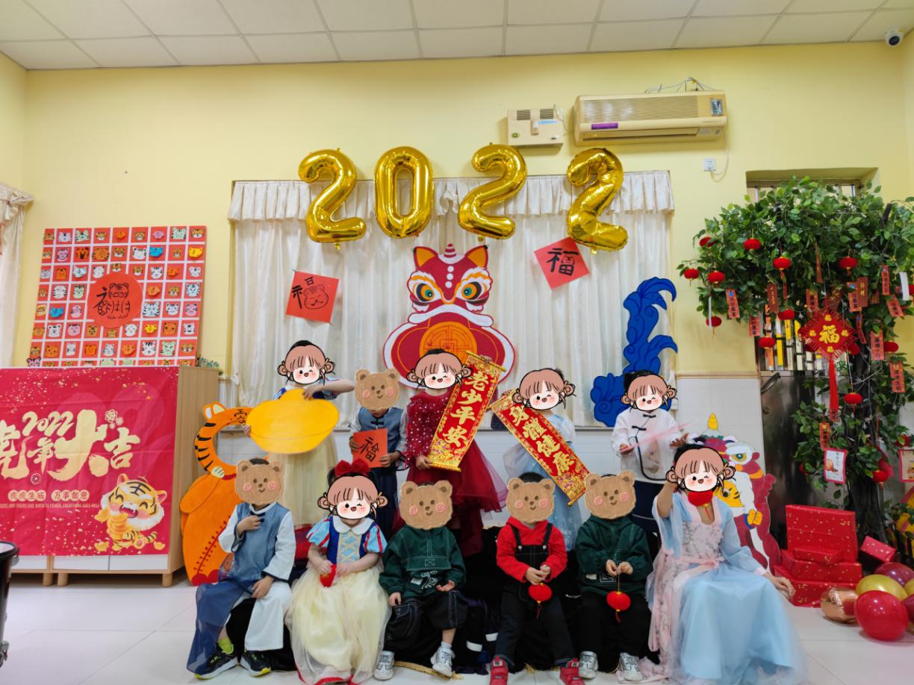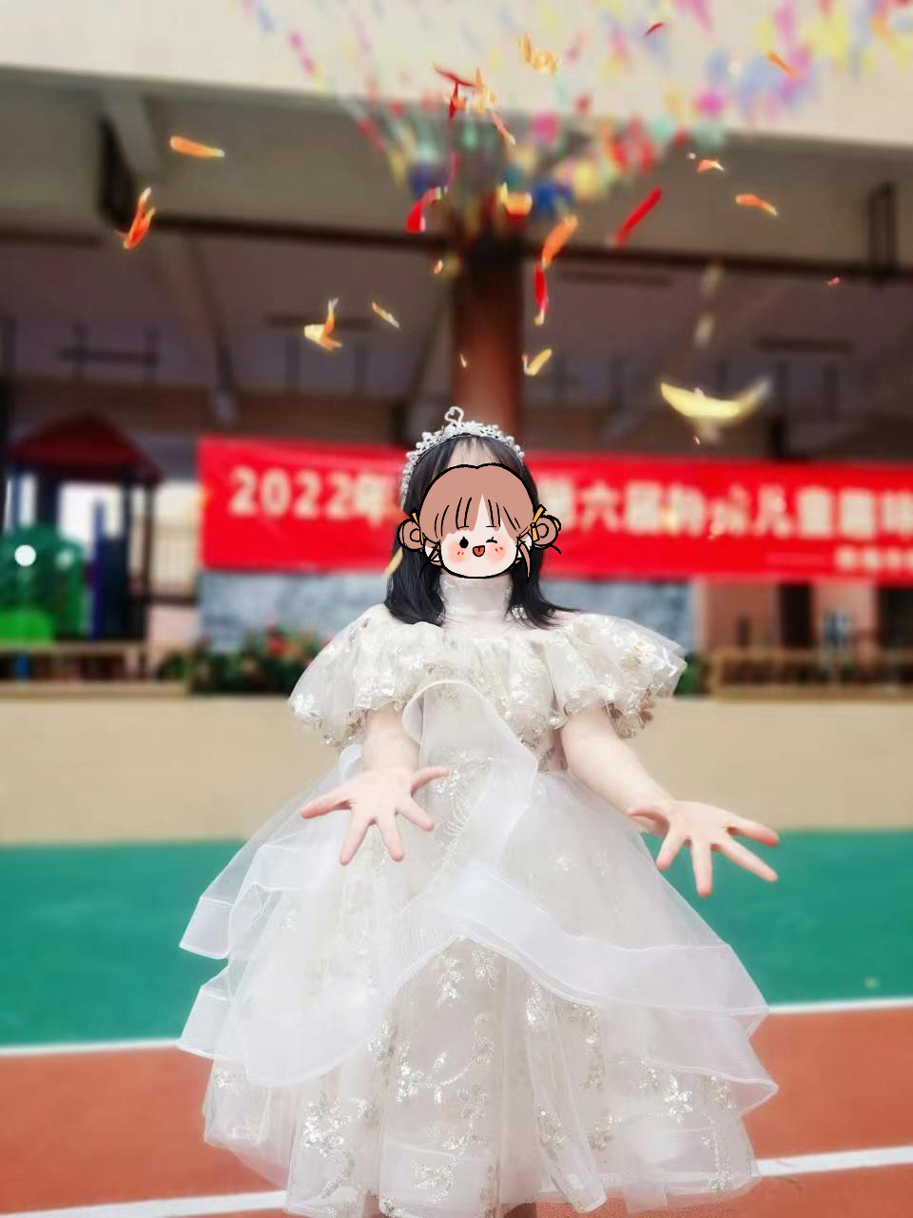

个性化服装

珠海市社会福利中心
2023年6月20日

